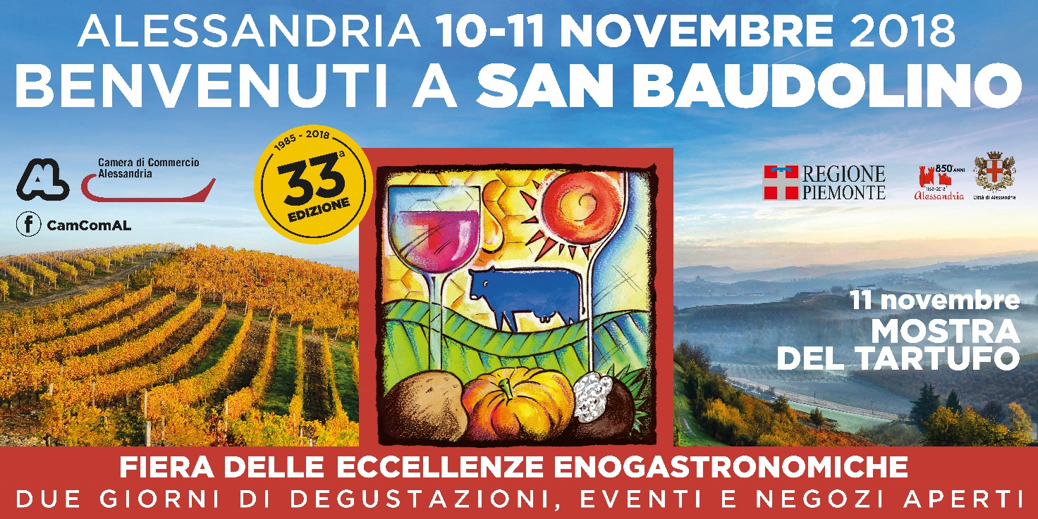

VENERDI’ 9, SABATO 10 E DOMENICA 11 NOVEMBRE: TUTTI IN CITTA’
BENVENUTI A SAN BAUDOLINO
Anche quest’anno si conferma il tradizionale appuntamento con la Fiera di San Baudolino, vetrina delle eccellenze agroalimentari della provincia di Alessandria, che si svilupperà durante l’intero week end per la celebrazione del santo patrono cittadino, con un programma che si presenta particolarmente ricco.
La manifestazione, giunta oramai alla 33esima edizione, è organizzata dalla Camera di Commercio di Alessandria e dal Comune di Alessandria, con la collaborazione della Regione Piemonte, delle associazioni di categoria del commercio, agricoltura e artigianato (ASCOM Confcommercio, Confesercenti, CIA, Coldiretti, Confagricoltura, CNA, Confartigianato), del Consorzio Procom, di Slow Food Alessandria e dell’Associazione dei commercianti del Borgo Rovereto.

I festeggiamenti per il santo patrono iniziano Venerdì 9 novembre alle 20.45 presso la Chiesa Santi Sebastiano e Dalmazzo (via San Dalmazzo) con "CLELIA" una biografia teatrale di Madre Clelia Merloni a cura della Diocesi di Alessandria.

Sabato 10 Novembre a partire dalle ore 9.00 e sino alle 19.00 numerose bancarelle animeranno le vie del centro storico della città con esposizione e vendita di prodotti enogastronomici di qualità: tartufi, vino, funghi, salumi, formaggi, ortofrutta, cioccolato, miele e altri prodotti tipici a cura della Procom. Dalle ore 10.00 inaugurazione del ‘trenino di Natale’ che girerà per le vie del centro, con capolinea in Piazza Libertà.

Dalle ore 19.00 presso Palazzo Monferrato, in Via San Lorenzo 21, Festival del Raviolotto che avrà inizio con #AperiSlowCamera. Le Condotte Slow Food di Alessandria e delle Colline Astigiane “Tullio Mussa” si gemellano in una degustazione di prodotti dei Presidi e dell’Arca del Gusto Slow Food, di vini e liquori di questi due territori… un brindisi ben augurale per la prossima costituzione della nuova Camera di Commercio Alessandria e Asti.
Alle 20.30, sempre presso Palazzo Monferrato, si svolgerà la tradizionale “DISFIDA DEL RAVIOLOTTO”, una gara tra vari tipi di paste ripiene che potranno deliziare i palati dei veri intenditori.
La degustazione sarà aperta da “Lisòndria850” il raviolotto ideato e realizzato dalla Condotta Slow Food cittadina, dedicato all’850° compleanno di Alessandria. Seguiranno 6 paste ripiene prodotte da osterie, ristoranti e trattorie di alcuni dei borghi, la cui unione ha portato alla fondazione della nostra Città.
Durante l’assaggio i partecipanti, secondo il proprio gusto, dovranno dare un voto ad ognuno dei 6 raviolotti, che saranno contestualmente giudicati da una giuria selezionata. Non mancherà il risvolto dolce della serata con la pasticceria secca alessandrina e un dessert a sorpresa.
Nella serata di Sabato, alle ore 21.00, sarà celebrata da Mons. Guido Gallese Vescovo della Diocesi di Alessandria presso la Cattedrale di Alessandria, la Santa Messa per la Festa di San Baudolino e la beatificazione di Madre Clelia Merloni, fondatrice delle Apostole del Sacro Cuore di Alessandria.

A partire dalle ore 9.00 di Domenica 11 novembre presso la Camera di Commercio di Alessandria in Via Vochieri 58, si animerà “La corte del gusto”. Qui sarà possibile trovare bancarelle con esposizione e vendita di tartufi e di prodotti agroalimentari tradizionali di eccellenza della provincia di Alessandria oltre agli assaggi e la vendita di prodotti da forno, pane, focaccia e biscotti a cura dell’Associazione Panificatori della provincia di Alessandria.
Durante la mattinata si svolgerà la consueta “MOSTRA DEL TARTUFO” con l’esposizione e la presentazione dei migliori esemplari: un momento irrinunciabile per gli appassionati visitatori della Fiera, che si concluderà intorno alle ore 12.00 con la premiazione dei migliori tartufi esposti.

Alle 11.00 avrà inoltre luogo la proclamazione dei diplomati del II Master in “Economia, Innovazione, Comunicazione e Accoglienza per l’impresa turistica” a cura dell’Università del Piemonte Orientale (UPO) e di Alexala.
Con il proseguire della giornata, dalle 12.00 alle 14.00, la Condotta Slow Food di Alessandria proporrà piatti tipici quali zuppa di Ceci di Merella e Salamini di Mandrogne abbinati ad un gustoso contorno di Cavolo di San Giovanni di Casalcermelli stufato.
Dalle ore 15.30 alle 17.00 la “fabbrica di GIALLO come il MIELE” organizzerà un convegno nell'ambito del progetto “I più fragili tra i più deboli” dell’Associazione “Amici ed ex Allievi del Liceo Scientifico Galileo Galilei di Alessandria" sul tema “Il valore delle api e del miele” e presenterà il Concorso “IL MIELE NEL MONDO” - I edizione – rivolto agli allievi delle scuole primarie della provincia di Alessandria. In contemporanea si svolgerà il Workshop – PA.N.E. – Panem Nostrum Every Day – a cura dell’Università del Piemonte Orientale.
Alle 16.30 il laboratorio “Il PANE” momento di approfondimento sulle tecniche di lievitazione naturale di varietà di frumento tradizionali.

Tra gli altri eventi in programma presso la Camera segnaliamo l’esposizione “LA STORIA ATTRAVERSO IL COSTUME – II edizione”.

In via Vochieri e in Via dei Martiri, nell’area denominata “LE VIE DELL’AGRICOLTURA”, sarà possibile degustare ed acquistare prodotti agroalimentari tipici con bancarelle e gazebo delle Associazioni Agricole della provincia mentre in Via San Lorenzo dalle ore 10.30, presso Palazzo Monferrato, si potrà trovare “Il mercatino del Raviolotto” vendita di agnolotti e ravioli, degustazione di prodotti senza glutine e del Raviolotto dolce.

La Santa Messa per il Santo Patrono sarà celebrata da Mons. Guido Gallese, Vescovo della Diocesi di Alessandria, presso la parrocchia di San Baudolino in Via Bonardi alle ore 11.00.

Piazzetta della Lega (oppure Galleria Guerci in caso di maltempo) sarà la cornice, alle 17.30, dello spettacolo “PERSONAGES… IN CERCA D’AUTORE”, diretto da Cathy Marchand del Living Theatre di New York con una sceneggiatura basata su “Sei Personaggi in cerca d’autore” di Pirandello.

In Piazza Marconi il Gruppo Alpini Alessandria “Domenico Arnoldi” distribuirà agnolotti, salamini, panino dell’alpino e frittelle a partire dalle ore 11.00 e sino alle ore 17.00.

Via Milano e Piazza Santo Stefano saranno vivacizzate dall’esposizione e vendita di prodotti enogastronomici, artigianali e street food mentre in via Verona l’Associazione dei commercianti di Borgo Rovereto proporrà caldarroste e vino.

Sia nella giornata di Sabato 10, sia di Domenica 11 novembre, la cultura sarà protagonista a Palazzo Monferrato con il Museo “Alessandria Città delle Biciclette”, presso Sale d’Arte – Museo Civico Palazzo Cuttica che effettueranno un’apertura straordinaria dalle 10.00 alle 19.00 con orario continuato, al Museo Civico con la Mostra “Ero in Bottega” – foto, marchi e insegne delle botteghe storiche della città che hanno caratterizzato il commercio alessandrino di inizio novecento ed infine al Teatro delle Scienze e Marengo Museum.

“La Fiera di San Baudolino in coincidenza con la celebrazione del Santo Patrono di Alessandria- afferma Gian Paolo Coscia, presidente della Camera di Commercio - si presenta anche quest’anno come un evento che vuole coinvolgere un pubblico sempre più ampio grazie ad una ricca animazione della città durante l’intero week end.
Il successo delle ultime edizioni della Fiera ha spinto gli organizzatori a ripresentare gli appuntamenti più graditi sia presso la sede camerale, sia nelle vie del centro storico, con l’aggiunta di alcuni nuovi eventi.
Hanno collaborato all’organizzazione le Associazioni di categoria del commercio, dell’agricoltura e dell’artigianato che con il Comune, il Consorzio Procom, l’Associazione dei commercianti di Borgo Rovereto e la Condotta Slow Food di Alessandria partecipando ad un tavolo di lavoro per condividere e migliorare la formula della rassegna. Vogliamo ringraziare questi preziosi compagni di viaggio e, insieme a loro, tutti i produttori, i commercianti, le associazioni del centro storico e quanti hanno assicurato in questa circostanza un importante contributo”.

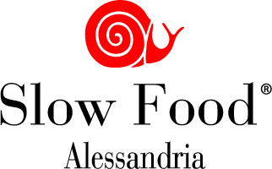
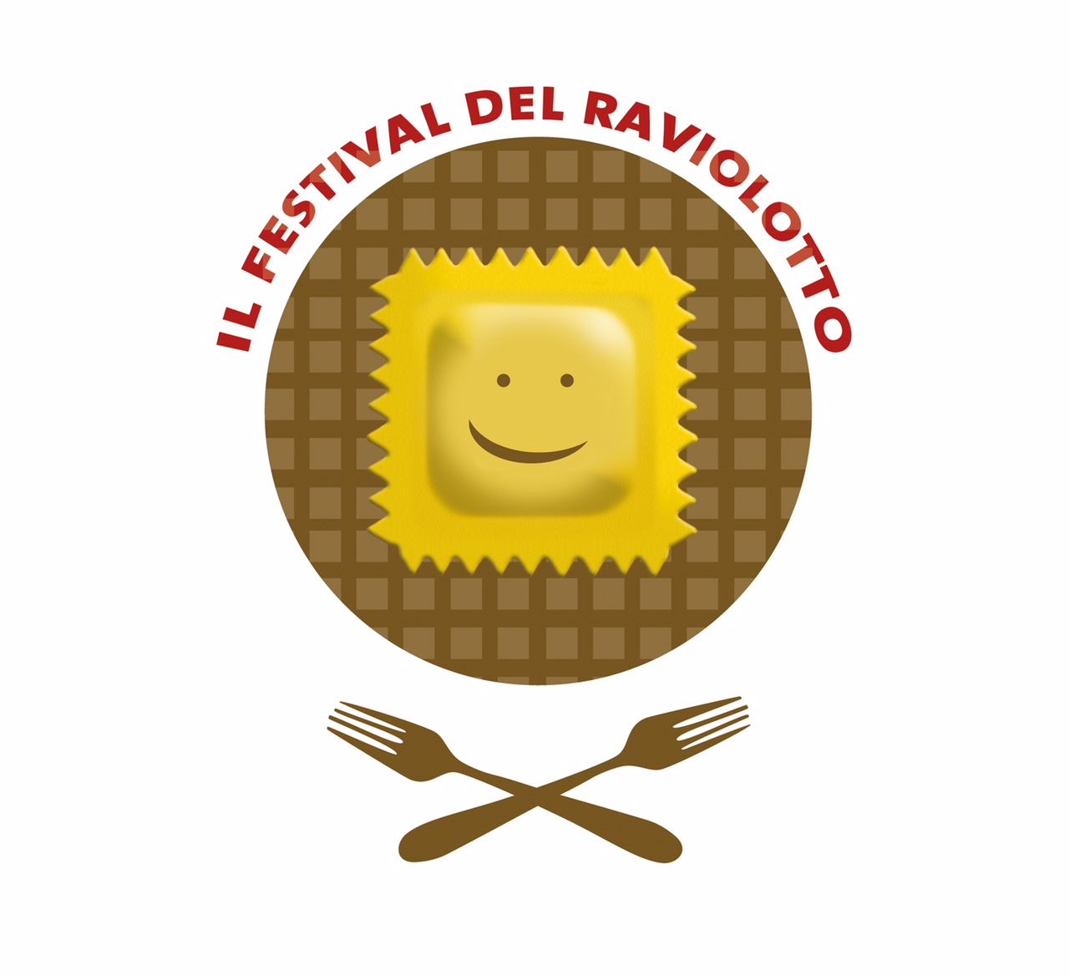
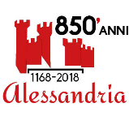
Media Partner

FESTIVAL DEL RAVIOLOTTO – FIERA DI SAN BAUDOLINO
10 e 11 NOVEMBRE 2018

PROGRAMMA

Sabato 10 novembre 2018

“LISÒNDRIA 850”

Cena della disfida – Buvette di Palazzo Monferrato – via S. Lorenzo n° 21
“Alessandria… l’unione di Gamondio, Marengo, Bergoglio
e poi Rovereto, Solero, Villa del Foro, Oviglio e Quargnento….
luoghi di raviolotti che delizieranno il vostro palato!!!”.
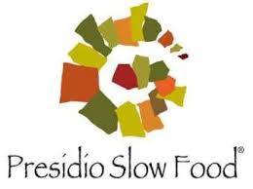
ore 19,00 – #AperiSlowCamera
le Condotte Slow Food di Alessandria e delle Colline Astigiane “Tullio Mussa” si gemellano in una degustazione di prodotti dei Presidi e dell’Arca del Gusto S.F., di vini e liquori di questi due territori….un brindisi augurale per la prossima costituzione della nuova Camera di Commercio Alessandria e Asti!
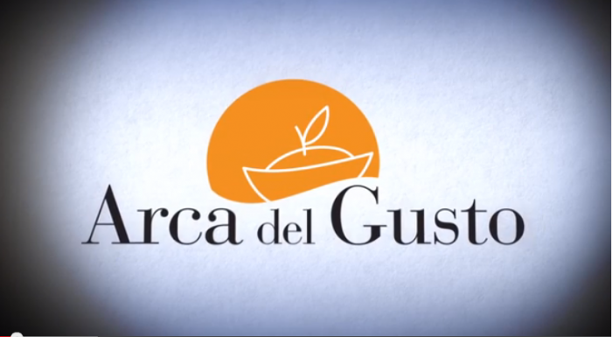
ore 20,30 – Disfida del Raviolotto
aprirà la degustazione “Lisòndria850”, il raviolotto ideato e realizzato dalla Condotta Slow Food cittadina, dedicato all’850° compleanno di Alessandria; seguiranno 6 paste ripiene, con i propri sughi, prodotte da osterie, ristoranti e trattorie di alcuni dei borghi la cui unione ha portato alla fondazione della nostra Città.
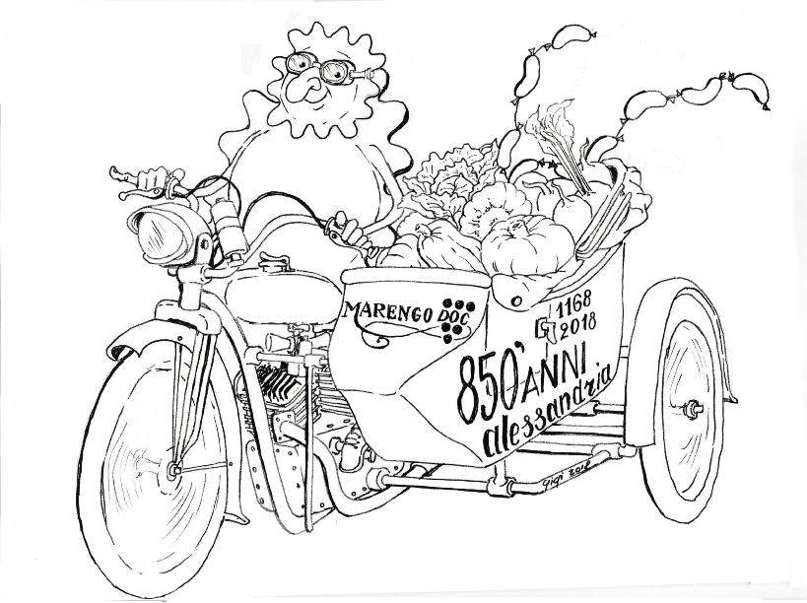
Durante l’assaggio i partecipanti dovranno dare un voto ad ogni raviolotto, ad eccezione di “Lisòndria850”, secondo il proprio gusto contestualmente al voto di una giuria selezionata.
Non mancherà il risvolto dolce della serata con la pasticceria secca alessandrina e un dessert a sorpresa!
I raviolotti e i dolci verranno abbinati a vini selezionati del Concorso Provinciale “Premio Marengo Doc”.

A conclusione verrà premiato il Raviolotto più votato e consegnato un attestato di partecipazione ai ristoratori concorrenti.
quota di partecipazione €. 25,00, per i soci Slow Food €. 22,00
per prenotazioni libreria Mondadori via Trotti n° 58-Al o telefonare al 3388879620

Media Partner

FESTIVAL DEL RAVIOLOTTO – FIERA DI SAN BAUDOLINO
10 e 11 NOVEMBRE 2018

PROGRAMMA

Domenica 11 novembre 2018

#PIATTISLOWARCA

“L’Arca del Gusto di Slow Food viaggia per il mondo

e raccoglie i prodotti che appartengono alla cultura, alla storia e alle tradizioni di tutto il pianeta”

CORTILE PALAZZO CAMERA DI COMMERCIO
Via Vochieri n°58

lo stand della Condotta Slow Food di Alessandria propone piatti nei quali gli ingredienti protagonisti sono prodotti dell’Arca del Gusto: dalla zuppa di Ceci di Merella ai Salamini di Mandrogne abbinati ad un gustoso contorno di Cavolo di San Giovanni di Casalcermelli stufato, ricette della tradizione alessandrina realizzate in collaborazione con il cuoco Beppe Sardi, con la macelleria Fara di Alessandria e con la Gastronomia Sapori Caserecci di Spinetta Marengo, accompagnate da un buon bicchiere di vino del territorio.

